Los trabajadores de la salud llevarán a cabo un Encuentro Nacional con el apoyo del Frente de Gremios Estatales
El Frente de Gremios Estatales, del cual la Fesprosa es miembro, convocó a un Encuentro Nacional de Salud para el jueves 18 de abril desde las 14 horas en la sede de la CTA Autónoma, Bartolomé Mitre 748 (C.A.B.A.). El mismo contará con las exposiciones de referentes de distintos gremios sanitarios, distribuidos en dos paneles.
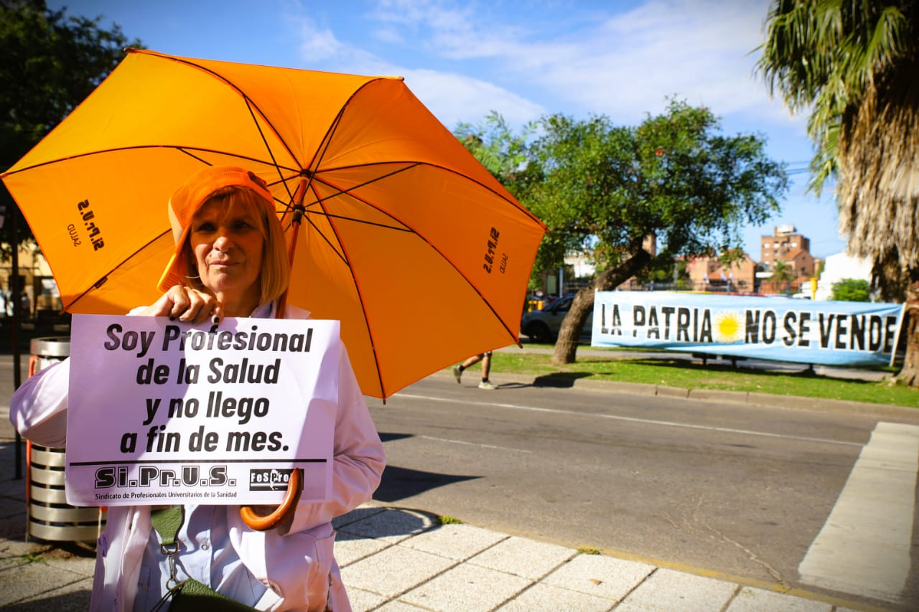
Mañana desde las 14 horas se llevará a cabo el Encuentro Nacional de Salud, en la sede de la CTA Autónoma. El mismo contará con la participación de delegados de todas las provincias, y expondrán miembros de los gremios que conforman la Federación Sindical de Profesionales de la Salud (Fesprosa) y de otras organizaciones.
Las discusiones girarán en torno a las múltiples problemáticas que enfrenta hoy el sector de la salud pública: la gran preocupación por la eliminación del programa de embarazo adolescente, el alto precio de los medicamentos y la disolución de la Anlap, las restricciones a la Dadse que derivaron en el fallecimiento de varios pacientes, la inacción ante la epidemia de dengue y la paralización en general de las políticas públicas del Ministerio de Salud de la Nación.
El primer panel estará centrado en las luchas en el sector salud y contará con las exposiciones de integrantes del Sindicato de Trabajadores Autoconvocados de la Salud de Tucumán (Sitas), de la Asociación Sindical de Salud Pública de Río Negro (Asspur), de la Asociación Mendocina de Profesionales de la Salud (Ampros) y del Sindicato de Trabajadores de Enfermería (Sitre), y será coordinado por la Asociación de Profesionales de la Salud de La Rioja (Aproslar).
El segundo panel versará sobre la organización nacional de los trabajadores de la salud y contará con las exposiciones de integrantes de Asociación Trabajadores del Estado - Salud (ATE Salud), la Asociación de Profesionales de Servicio Social (APSS), el Sindicato de Profesionales Universitarios de la Sanidad de Santa Fe (Siprus) y la Asociación de Profesionales, Técnicos y Auxiliares de Salud Pública del Chaco (Aptasch), con la coordinación de la Asociación Sindical de Profesionales de la Salud del Hospital Posadas (Cicop-Seccional Posadas).
Contacto de prensa:
📲 Ignacio Marchini: +54 9 11 3661-9532
✉️ fesprosa.prensa2019@gmail.com

